**BẮT ĐẦU HỌC HTML CSS**

Để bắt đầu sử dụng ngôn ngữ lập trình HTML --> đầu phải phải thêm thẻ ***<!DOCTYPE html>***

Thẻ mở đầu của một tập tin HTML: ***<html></html>*** (thẻ mở/ thẻ đóng) - được chia làm 2 phần chính

+ Heading: thẻ kép <head></head> - chứa tiêu đề và các thẻ khai báo cho thông tin cho web

Lưu ý: thẻ ***<meta charset="utf-8">*** có chức năng hiển thị ngôn ngữ TIẾNG VIỆT chính xác

+ Body: thẻ kép ***<body></body>*** - chứa nội dung mà chúng ta muốn hiển thị trên web

Cách ghi chú trong HTML: thẻ ghi chú <!-- -->

+ Có thể dùng chú thích cho những nội dung nằm gọn trên một dòng hoặc nhiều dòng

+ Công dụng: ghi lời giải thích, vô hiệu hóa đoạn mã

-------------------------------------------------------------------------------------------------------------------------------

**ĐOẠN VĂN BẢN TRONG HTML**

- Cách tạo đoạn văn bản: thẻ paragraph - ***<p></p>*** (lưu ý có thể lồng thẻ - <p> Luyện thi <u> đại học <u> </p>)

- Vấn đề về khoảng trắng: dù có nhập bao nhiêu khoảng trắng trên dòng code (sử dụng phím Space) thì khi chạy vẫn hiển thị DUY NHẤT MỘT KHOẢNG TRẮNG

--> Khi muốn hiển thị nhiều hơn 1 khoảng trắng ta sử dụng chuỗi ký tự ***"&nbsp;"***

vd: <p> Luyện thi&nbsp;&nbsp; đại học </p>

- Vấn đề ngắt xuống dòng: dù có ngắt câu xuống dòng bao lần (sử dụng phím Enter) thì khi chạy chương trình vẫn xem nó như 1 khoảng trắng

--> Khi muốn ngắt xuống dòng ta sử dụng thẻ ***<br>***

vd: <p> Luyện thi<br><br> đại học </p>

- Canh lề cho văn bản: ta thêm thuộc tính ***ALIGN*** vào trong thẻ <p> --> cú pháp: ***<p align="value">*** (**value** nhận 4 giá trị: **left-right-center-justify**)

vd: <p algin="left"> Luyện thi đại học </p>

-------------------------------------------------------------------------------------------------------------------------------

**THẺ HEADING TRONG HTML**

- Thẻ tiêu đề được chia thành 6 nhóm chính: ***<h1>.....<h6>***

+ Mặc định văn bản nằm trong cặp thẻ kép heading được in đậm và có kích thước to hơn chữ thông thường

+ Kích thước của văn bản sẽ giảm dần từ <h1> đến <h6>

-------------------------------------------------------------------------------------------------------------------------------

**THẺ ĐỊNH DẠNG TRONG HTML**

**Lưu ý:** hầu hết đều là thẻ kép

+ ***<b>*** (hay ***<strong>***): chữ đậm

+ ***<i>*** (hay ***<em>***): chữ nghiêng

+ ***<u>*** (hay ***<ins>***): gạch chân

+ ***<s>*** (hay ***<del>***): tạo đường kẻ gạch ngang văn bản

+ ***<big>***: chữ to hơn văn bản bình thường

+ ***<small>***: chữ nhỏ hơn văn bản bình thường

+ ***<sup>***: chuyển thành mũ

+ ***<sub>***: chuyển thành chỉ số

+ ***<mark>***: đánh dấu màu nổi bật cho văn bản (mặc định: màu vàng)

+ ***<pre>***: giữ nguyên định dạng cho văn bản 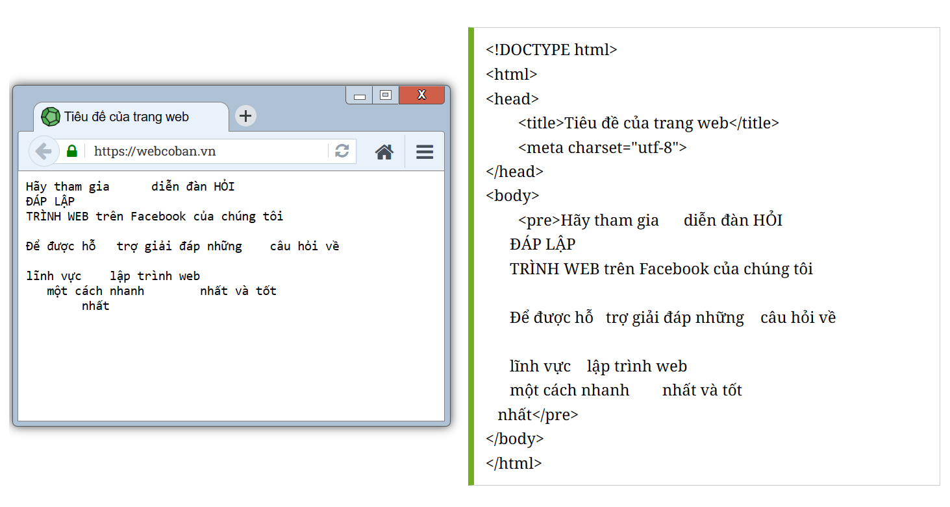

+ ***<hr>*** (thẻ đơn): tạo một đường kẻ ngang ngăn cách đoạn văn bản trên và dưới 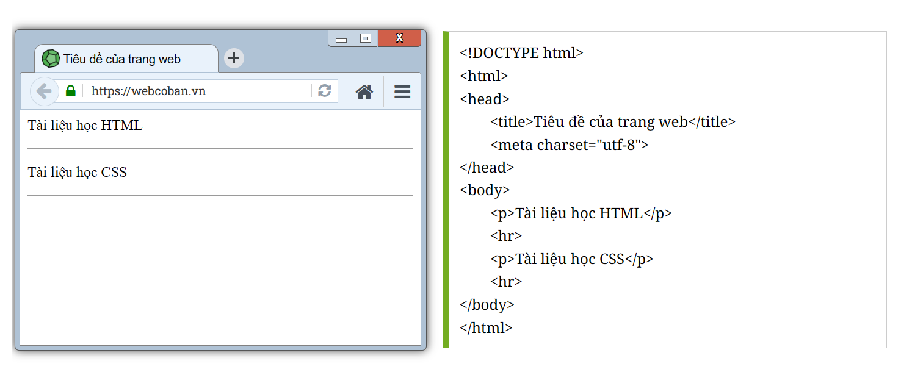

+ ***<br>*** (thẻ đơn): tạo dấu ngắt xuống dòng

+ ***<bdo>***: đảo ngược thứ tự xuất hiện của các ký tự 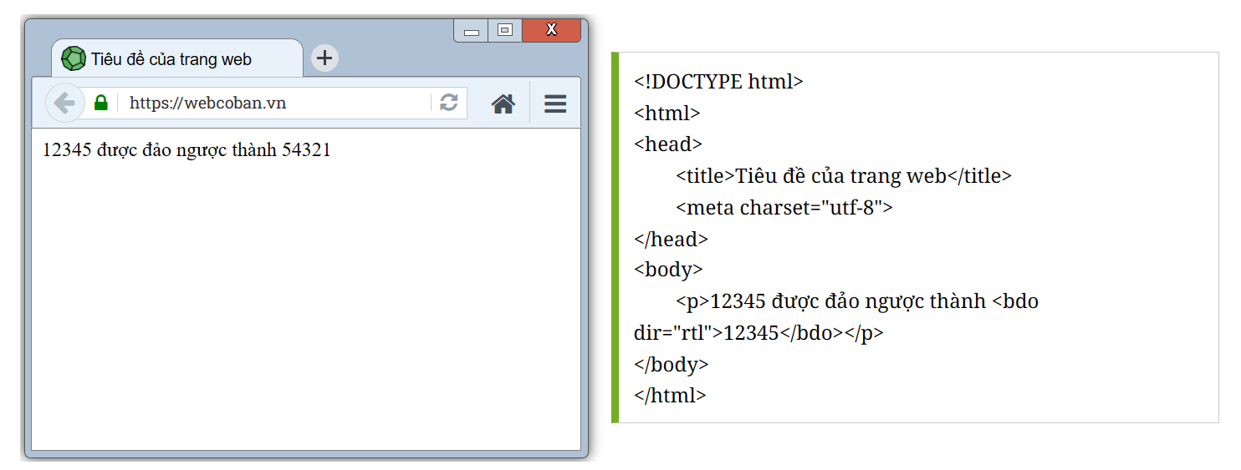

-------------------------------------------------------------------------------------------------------------------------------

**TẠO LIÊN KẾT TRONG HTML**

Cú pháp tạo liên kết: <a href=”**URL**”> nội dung đại diện cho liên kết </a>

+ URL: đường dẫn đến tài liệu mà bạn muốn người dùng truy cập

+ Nội dung đại diện cho liên kết: văn bản hoặc hình ảnh

**Lưu ý**: Khi tạo một cái liên kết, nếu chúng ta bỏ trống URL thì mặc định URL sẽ là đường dẫn của trang web chứa liên kết (ví dụ, bạn đang ở trang **http://webcoban.vn/css/default.html**, bên trong trang đó có một cái liên kết được tạo ra từ cú pháp **<a href="">Click here</a>** thì khi đó URL của cái liên kết chính là [**http://webcoban.vn/css/default.html**](http://webcoban.vn/css/default.html))

Phân loại “đường dẫn đến tài liệu”: 2 loại chính – **đường dẫn tuyệt đối** và **đường dẫn tương đối**

|  |  |
| --- | --- |
| Đường dẫn tuyệt đối | - Đường dẫn tuyệt đối là loại đường dẫn mà bên trong nó sẽ có chứa đầy đủ các thành phần như:   * (1) Giao thức, ví dụ: http: https: * (2) Máy chủ, ví dụ: webcoban.vn google.com facebook.com * (3) Đường dẫn, ví dụ: javascript/default.html default.html   - Lưu ý: Giao thức & máy chủ là hai thành phần bắt buộc phải có. |
| Đường dẫn tương đối | - Đường dẫn tương đối là loại đường dẫn mà bên trong nó chỉ có chứa duy nhất một thành phần:   * (3) Đường dẫn, ví dụ: javascript/default.html default.html |

**CÁCH XÁC ĐỊNH ĐƯỜNG DẪN TƯƠNG ĐỐI**

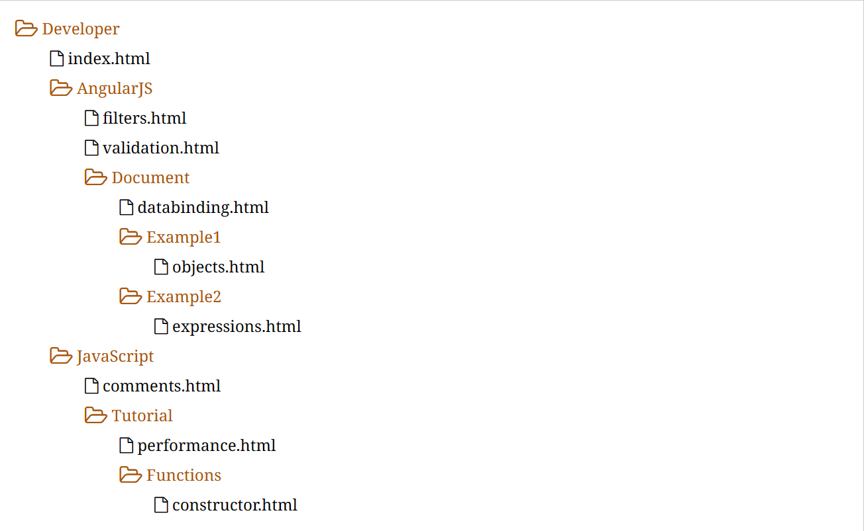

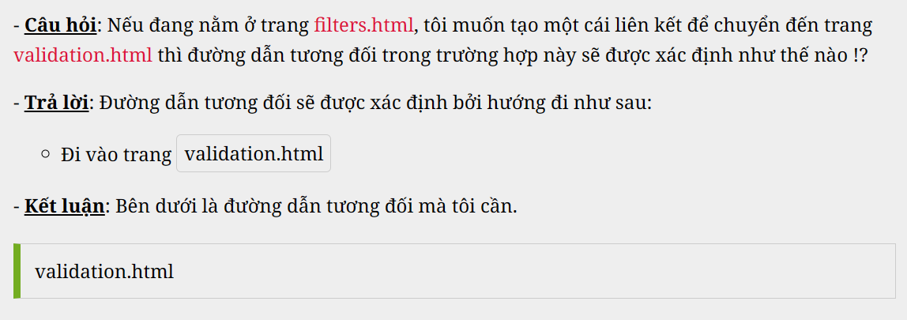

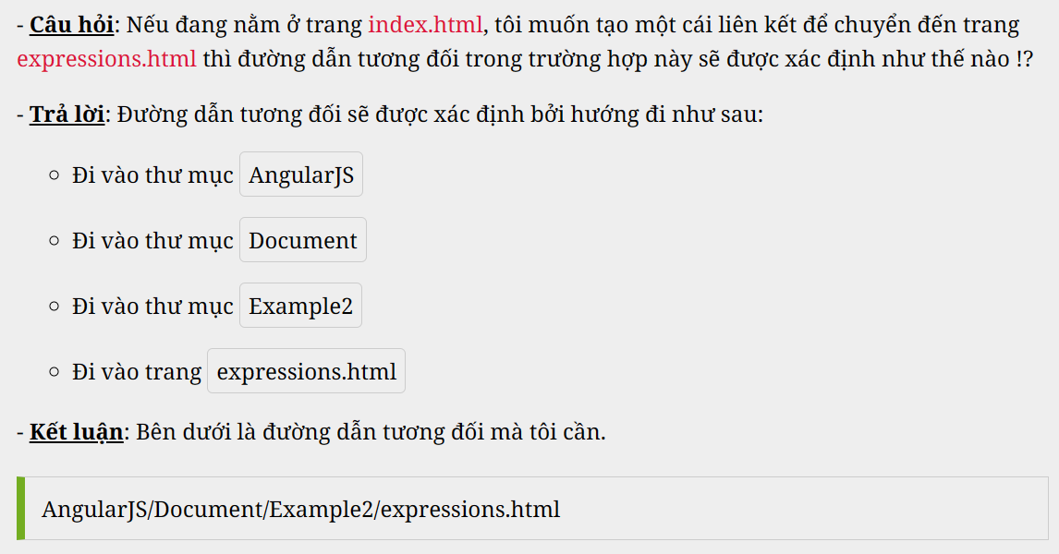

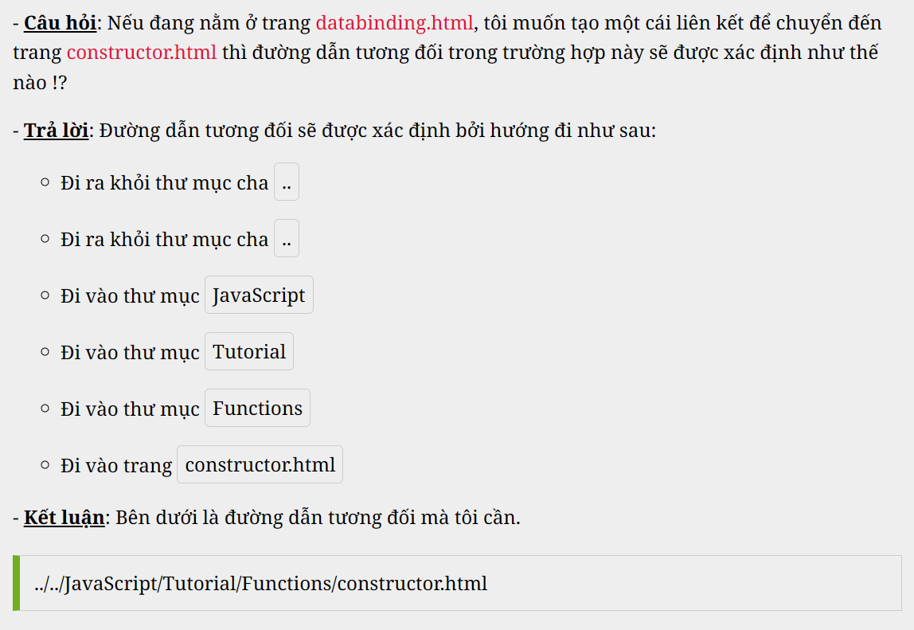

**ƯU ĐIỂM VÀ NHƯỢC ĐIỂM CỦA 2 LOẠI ĐƯỜNG DẪN**

* Đường dẫn tuyệt đối:

+ Cách xác định đơn giản

+ Mã nguồn chỉ có thể sử dụng trên một máy chủ, nếu chúng ta sử dụng mã nguồn trên các máy chủ khác nhau thì sẽ tốn nhiều công sức cho việc cập nhật lại các đường dẫn.

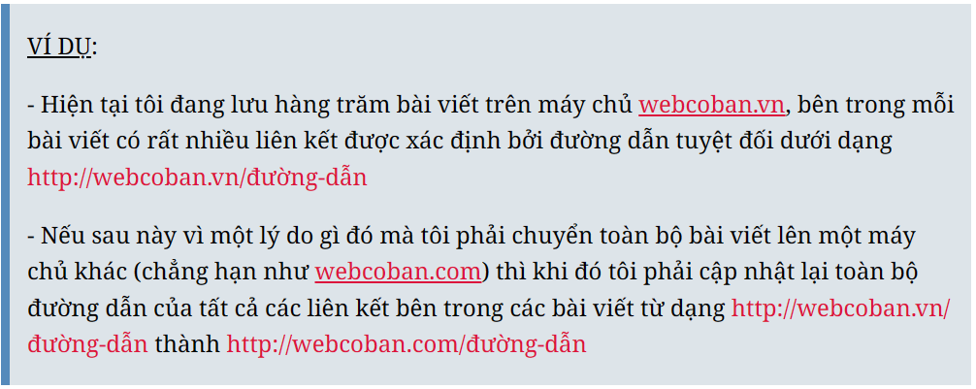

* Đường dẫn tương đối

+ Mã nguồn có thể sử dụng trên nhiều máy chủ khác nhau

+ Cách xác định đường dẫn rất phức tạp

🡺 *KHUYẾN KHÍCH SỬ DỤNG* ***ĐƯỜNG DẪN TƯƠNG ĐỐI***

Khi mở một tài liệu bất kỳ, ta có thể tùy chỉnh ô cửa sổ để mở tài liệu ấy bằng cú pháp: 

Với “nơi mở tài liệu” nhận 4 giá trị:

+ **_self**: Tài liệu sẽ mở trong khung hiện tại (mặc định)

+ **_top**: Tài liệu sẽ được mở trong tab hiện hành

+ **_blank**: Tài liệu sẽ được mở trong tab mới

+ **_parent**: Tài liệu sẽ được mở trong khung cha của khung hiện tại (nếu không có khung cha thì sẽ mở trong khung hiện tại)

Thiết lập tính năng tải xuống tài liệu khi người dùng nhấp vào link 🡪 ta thêm thuộc tính **download** vào bên trong thẻ **<a>**

